CÔNG KHAI
THÔNG TIN TÊN, ĐỊA CHỈ TRỤ SỞ, ĐIỆN THOẠI, ĐỊA CHỈ THƯ ĐIỆN TỬ, CỔNG THÔNG TIN ĐIỆN TỬ, LOẠI HÌNH, CƠ QUAN QUẢN LÝ TRỰC TIẾP CỦA TRƯỜNG TIỂU HỌC CAO THẮNG
Năm học 2024 – 2025
(Kèm theo Quyết định số 215/QĐ-THCT ngày 16 tháng 9 năm 2024 của Hiệu trưởng trường Tiểu học Cao Thắng)

STT | Nội dung | Thông tin | Ghi chú
1 | Tên nhà trường | Trường Tiểu học Cao Thắng
2 | Địa chỉ trụ sở chính | Tổ 63, khu 7, phường Cao Thắng, TP Hạ Long, tỉnh Quảng Ninh
 | Địa chỉ cơ sở 2 | Tổ 3, khu 1, phường Cao Thắng, TP Hạ Long, tỉnh Quảng Ninh
3 | Điện thoại | 02033.612.253
4 | Địa chỉ thư điện tử | c1caothang.hl.quang ninh@moet.edu.vn
5 | Cổng thông tin điện tử | https://thcaothanghl.edu.vn/
6 | Loại hình | Trường công lập, do NSNN đảm bảo chi thường xuyên
7 | Cơ quan quản lý trực tiếp | UBND thành phố Hạ Long

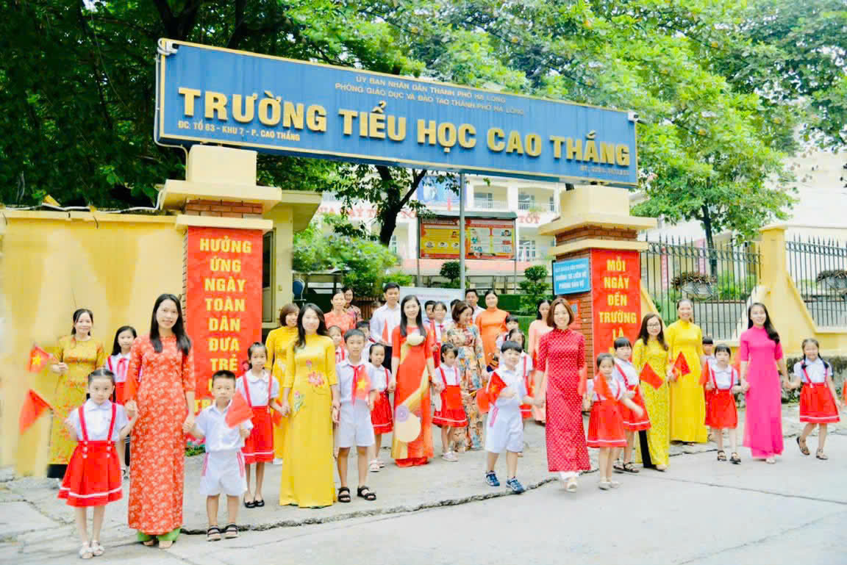
CÔNG KHAI
THÔNG TIN VỀ SỨ MẠNG, TẦM NHÌN, MỤC TIÊU
CỦA TRƯỜNG TIỂU HỌC CAO THẮNG
Năm học 2024 – 2025
(Kèm theo Quyết định số 215/QĐ-THCT ngày 16 tháng 9 năm 2024 của Hiệu trưởng trường Tiểu học Cao Thắng)

I. Mục tiêu chung:
1. Thực hiện hiệu quả Chương trình giáo dục phổ thông ban hành kèm theo Thông tư số 32/2018/TT-BGDĐT ngày 26/12/2018 của Bộ trưởng Bộ GDĐT (Chương trình GDPT 2018) cấp tiểu học đối với tất cả các khối lớp, trong đó tập chung chuẩn bị tốt các điều kiện triển khai đối với lớp 5 bảo đảm hoàn thành chương trình và nâng cao chất lượng giáo dục tiểu học.
2. Chú trọng thực hiện công tác phát triển chiến lược nhà trường đảm bảo cơ sở vật chất, thiết bị dạy học; duy trì, nâng cao chất lượng phổ cập giáo dục tiểu học và thực hiện giáo dục tiểu học là giáo dục bắt buộc theo quy định của Luật Giáo dục 2019. Tăng cường bảo đảm an toàn trường học; thực hiện hiệu quả phân cấp quản lý gắn với trách nhiệm giải trình trong tổ chức thực hiện kế hoạch năm học theo quy định và phù hợp với thực tiễn tại trường.
3. Tiếp tục nâng cao chất lượng đội ngũ giáo viên và cán bộ quản lý giáo dục; tích cực tham mưu đề xuất bổ sung số lượng giáo viên, nhân viên còn thiếu; thực hiện xây dựng kế hoạch bồi dưỡng và tự bồi dưỡng để có đủ giáo viên, bảo đảm chất lượng dạy học các môn học, hoạt động giáo dục theo Chương trình giáo dục phổ thông cấp tiểu học; triển khai thực hiện hiệu quả công tác đánh giá và bồi dưỡng thường xuyên giáo viên, cán bộ quản lý theo chuẩn nghề nghiệp và chuẩn hiệu trưởng.
4. Đẩy mạnh chuyển đổi số, đổi mới công tác quản lý, quản trị trường học; thực hiện quản trị trường học dân chủ, kỷ cương, nề nếp, chất lượng và hiệu quả giáo dục trong các cơ sở giáo dục tiểu học.
5. Tiếp tục thực hiện công tác kiểm tra, giám sát; khai thác sử dụng sách giáo khoa, các nguồn học liệu, thiết bị dạy học hiệu quả, phù hợp thực tiễn; vận dụng linh hoạt các phương pháp, hình thức tổ chức dạy học nhằm phát triển phẩm chất, năng lực học sinh; phát động, tổ chức các phong trào thi đua, nhân rộng các điển hình tiên tiến trong công tác dạy học.
II. Mục tiêu cụ thể:
1. Công tác phổ cập giáo dục tiểu học.
- Duy trì sĩ số 100% hết năm học; không có học sinh bỏ học.
- Số trẻ 6 tuổi/địa bàn ra lớp đạt 100%
- Số trẻ 11 tuổi HTCCTH đạt 99,6% trở lên
- Số trẻ đến 14 tuổi HTCCTH đạt 100% trở lên
- Giữ vững kết quả chuẩn phổ cập GDTH, XMC năm 2024 mức độ III;
2. Chất lượng giáo dục:
1.1. Kết quả giáo dục
a. Kết quả giáo dục:
Năm học | Năng lực |  | Phẩm chất |  | Khen thưởng |  | Ghi chú
Năm học | Tốt + Đạt |  | Tốt + Đạt |  |  |  | Ghi chú
Năm học | SL | % | SL | % | SL | %
2024-2025 | 1587 | 100 | 1587 | 100 | 1177 | 74,2

Khối | TS học sinh | Kiến thức kĩ năng |  | Năng lực |  | Phẩm chất |  | Ghi chú
Khối | TS học sinh | Hoàn thành tốt; Hoàn thành | Chưa HT | Hoàn thành tốt; Đạt | Chưa HT | Hoàn thành tốt; Đạt | Chưa HT | Ghi chú
1 | 321 | 318 | 3 | 321 | 0 | 321 | 0
2 | 335 | 332 | 3 | 335 | 0 | 335 | 0
3 | 310 | 309 | 1 | 310 | 0 | 310 | 0
4 | 318 | 318 | 0 | 318 | 0 | 318 | 0
5 | 303 | 303 | 0 | 303 | 0 | 303 | 0
Tổng | 1587 | 1580 | 7 | 1587 | 0 | 1587 | 0
b. Khen thưởng cuối năm học:
Khối | Sĩ số | Xuất sắc |  | Tiêu biểu |  | Ghi chú
Khối | Sĩ số | Tổng số | % | Tổng số | % | Ghi chú
1 | 321 | 184 | 57.3 | 72 | 22.4
2 | 335 | 214 | 63.9 | 47 | 14
3 | 310 | 194 | 62.6 | 30 | 9.7
4 | 318 | 186 | 58.5 | 34 | 11
5 | 303 | 163 | 53.8 | 53 | 17.5
Tổng | 1587 | 941 | 59.3 | 236 | 15
- Về Phẩm chất đạt (Đạt + Tốt): 1587 = 100%
- Năng lực (Đạt + Tốt): 1587 em = 100%
- Về Kiến thức kĩ năng:
+ Học sinh hoàn thành tốt và hoàn thành: 1580 em: - Đạt tỉ lệ: 99.6%.
+ Học sinh chưa hoàn thành: 07 em - Đạt tỉ lệ: 0.4%
1.2. Danh hiệu thi đua lớp:
+ Lớp Xuất sắc: 1A1, 1A4, 4A3, 5A1, 5A7
+ Lớp Tiến tiến: 1A3, 1A5, 1A8, 2A5, 2A8, 3A4, 4A1, 4A4, 5A2, 5A5
+ Lớp đạt vở sạch chữ đẹp: 43/43 lớp đạt 100%

1.3. Kết quả đạt được trong các cuộc thi các cấp:

* Cấp Trường:
Cấp | Tiếng Anh qua mạng Internet (IOE) | Cờ vua | Trạng nguyên TV | Vẽ tranh | Sáng tạo với sách báo cũ | Ngày sách và văn hoá đọc | Bơi | Văn nghệ | Bưu thiếp | Tổng
Nhất (HC Vàng) | 10 | 03 | 17 | 05 | 01 | 01 | 12 | 04 | 02 | 51
Nhì (HC Bạc) | 18 | 03 | 26 | 08 | 02 | 01 | 12 | 04 | 02 | 71
Ba (HC Đồng) | 21 | 08 | 25 | 10 | 02 | 01 | 11 | 06 | 08 | 88
Khuyễn khích (Chứng nhận) | 21 |  | 38 | 16 |  |  |  | 13 | 22 | 110
Tổng | 70 | 14 | 106 | 39 | 05 | 03 | 35 | 27 | 35 | 321

* Cấp Thành phố:
Giải | Tiếng Anh qua mạng Internet (IOE) | Bơi | Trạng nguyên TV | Sơ đồ tư duy | Vẽ tranh | Cờ vua | Tổng
Nhất (HC Vàng) | 0 |  | 15 |  |  |  | 15
Nhì (HC Bạc) | 01 |  | 23 |  |  |  | 24
Ba (HC Đồng) | 03 | 04 | 17 |  |  | 02 | 27
Khuyễn khích (Chứng nhận) | 09 |  | 17 | 02 | 01 |  | 29
Tổng | 13 | 04 | 72 |  | 01 | 02 | 93

* Cấp Tỉnh
Cấp | Tiếng Anh qua mạng Internet (IOE) | Năng lực Tiếng Anh | Trạng nguyên TV | Vn e du | Sáng tạo với sách báo cũ | Tổng
Nhất (HC Vàng) |  |  | 02 |  |  | 02
Nhì (HC Bạc) | 01 |  | 06 |  |  | 07
Ba (HC Đồng) | 02 | 01 | 04 |  |  | 07
Khuyễn khích (Chứng nhận) | 08 |  | 05 | 01 | 02 | 17
Tổng | 11 | 01 | 17 | 01 | 02 | 33

* Cấp Quốc gia:
Cấp | Tiếng Anh qua mạng Internet (IOE) | Olympic  Toán  Quốc tế  TiMo | Tổng
Nhất (HC Vàng) | 0 | 02 | 02
Nhì (HC Bạc) | 01 | 05 | 06
Ba (HC Đồng) | 01 | 27 | 28
Khuyễn khích (Chứng nhận) | 11 | 01 | 12
Tổng | 13 | 35 | 48

* Cấp Quốc tế:
Cấp | Olympic  Toán  Quốc tế  TiMo | Toán Quốc tế Soroban | Tổng
Nhất (HC Vàng) | 02 |  | 02

Nhì (HC Bạc)
Ba (HC Đồng) | 01 | 01 | 02

Khuyễn khích (Chứng nhận)
Tổng | 03 | 01 | 04
2. Đối với nhà trường:
- Danh hiệu tập thể:
+ Tập thể Lao động Tiên tiến.
+ Đề nghị UBND Thành phố tặng giấy khen.
- Đối với cá nhân: Đề nghị tặng:
+ Lao động Tiên tiến: 67/67 đồng chí
+ Giấy khen của UBND Thành phố: 05 đồng chí.
+ Chiến sĩ thi đua cấp cơ sở: 15 đồng chí
+ Bằng khen của UBND Tỉnh: 01 đồng chí

CÔNG KHAI
THÔNG TIN TÓM TẮT QUÁ TRÌNH HÌNH THÀNH VÀ PHÁT TRIỂN
CỦA TRƯỜNG TIỂU HỌC CAO THẮNG
(Kèm theo Quyết định số 215/QĐ-THCT ngày 16 tháng 9 năm 2024 của Hiệu trưởng trường Tiểu học Cao Thắng)

Trường TH Cao Thắng TP Hạ Long là một trong những trường Tiểu học hàng đầu trong việc đáp ứng và vượt trội các yêu cầu GD hiện đại. Nhà trường được thành lập từ năm 1991, nhà trường không chỉ giữ vững vị thế trong ngành mà còn tiếp tục mở rộng và phát triển để trở thành biểu tượng của sự đổi mới chất lượng GD tại TP Hạ Long.
Nhà trường đã xây dựng được một môi trường học tập đặc biệt chú trọng đến chất lượng, nơi sự chăm chỉ và đổi mới không ngừng của giáo viên cùng HS được khích lệ và phát huy. Đội ngũ giáo viên giàu kinh nghiệm, với những thành tích đáng kể như 4 giáo viên đã hoàn thành chương trình trung cấp lý luận chính trị hành chính và 1 giáo viên sở hữu bằng thạc sĩ, là nền tảng vững chắc cho chất lượng đào tạo của trường. Thêm vào đó, với tỷ lệ 100% giáo viên đạt danh hiệu giáo viên giỏi hàng năm, trường đã khẳng định được sự xuất sắc trong đội ngũ giảng dạy.
Trong nhiều năm học vừa qua, trường không những đạt được tỉ lệ từ 99,9% đến 100% HS lên lớp và hoàn thành chương trình học tập mà còn ghi nhận số lượng đáng kể HS đạt giải cao trong các cuộc thi cấp Tỉnh và QG. Sự thành công này không chỉ là minh chứng cho chất lượng GD hàng đầu mà còn phản ánh cam kết không ngừng trong việc phát hiện và bồi dưỡng tài năng trẻ.
Trong lĩnh vực quản lý, nhà trường đã áp dụng những phương pháp tiên tiến như đánh giá hiệu quả giảng dạy dựa trên kết quả học tập của HS và phản hồi từ phụ huynh. Điều này không chỉ giúp nhà trường liên tục cải tiến phương pháp dạy học mà còn đảm bảo một môi trường GD hiện đại và toàn diện. Nhà trường đã được vinh danh với nhiều giải thưởng uy tín, bao gồm: danh hiệu “Cơ quan văn hóa cấp Tỉnh” và nhiều bằng khen từ UBND Tỉnh trong việc đóng góp cho sự nghiệp GD. Đặc biệt, Liên đội nhà trường đã liên tục đạt danh hiệu vững mạnh xuất sắc cấp Tỉnh, một minh chứng rõ ràng cho chất lượng GD và tinh thần đoàn kết, phong trào thi đua sôi nổi trong trường.
Trường TH Cao Thắng không chỉ là nơi cung cấp kiến thức mà còn là nơi hình thành nhân cách, kỹ năng sống cho HS, chuẩn bị cho HS trở thành công dân toàn cầu, có khả năng đối mặt với thách thức của thế giới hiện đại. Điều này được thể hiện qua việc trường liên tục đổi mới phương pháp giảng dạy và tích cực áp dụng công nghệ trong quản lý học tập. Nhờ vậy, mỗi HS tại trường không chỉ được trang bị kiến thức sâu rộng mà còn được phát triển các kỹ năng mềm cần thiết, từ giao tiếp, làm việc nhóm, đến giải quyết vấn đề. Bên cạnh việc nâng cao chất lượng GD, nhà trường còn chú trọng đến việc xây dựng cộng đồng GD thông qua các hoạt động ngoại khóa và các chương trình phát triển cá nhân. Các Hội nghị chuyên môn, khóa đào tạo nâng cao cho giáo viên và các hoạt động như ngày hội thể thao, ngày hội khoa học, và các cuộc thi năng khiếu không chỉ giúp HS phát triển toàn diện mà còn khơi dậy niềm đam mê học tập trong từng em.
Tất cả những nỗ lực và thành tựu của Trường TH Cao Thắng không chỉ là minh chứng cho sự tận tụy và chuyên môn cao của đội ngũ giáo viên mà còn là kết quả của sự lãnh đạo sáng suốt và tầm nhìn chiến lược của Cán bộ quản lý GD nhà trường. Nhà trường đã và đang không ngừng nỗ lực phấn đấu để không chỉ đáp ứng mà còn vượt trội hơn nữa các tiêu chuẩn GD, khẳng định vị thế và tầm nhìn lâu dài trong ngành GD.

CÔNG KHAI
THÔNG TIN NGƯỜI ĐẠI DIỆN PHÁP LUẬT
CỦA TRƯỜNG TIỂU HỌC CAO THẮNG
Năm học 2024 – 2025
(Kèm theo Quyết định số 215/QĐ-THCT ngày 16 tháng 9 năm 2024 của Hiệu trưởng trường Tiểu học Cao Thắng)

STT | Nội dung | Thông tin | Ghi chú
1 | Họ và tên | Trần Thị Quỳnh Chi
2 | Chức vụ | Hiệu trưởng
3 | Địa chỉ nơi làm việc | Trường Tiểu học Cao Thắng, tổ 63, khu 7, phường Cao Thắng, thành phố Hạ Long, tỉnh Quảng Ninh
4 | Số điện thoại | 0985.240.575
5 | Địa chỉ thư điện tử | quynhchi.ht75@gmail.com

CÔNG KHAI
QUYẾT ĐỊNH KIỆN TOÀN HỘI ĐỒNG TRƯỜNG
TRƯỜNG TIỂU HỌC CAO THẮNG
Năm học 2024 – 2025
(Kèm theo Quyết định số 215/QĐ-THCT ngày 16 tháng 9 năm 2024 của Hiệu trưởng trường Tiểu học Cao Thắng)

